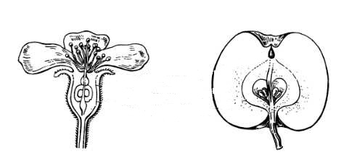
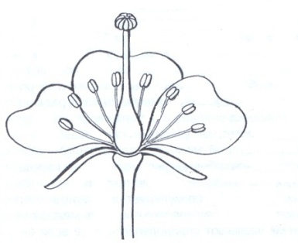
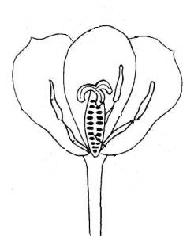
1.Повторение: Образование плодов: Строение цветка:
- Пестик
- Тычинки
- Лепестки
- Чашелистики
- Цветоложе
- Цветоножка

Околоцветник:

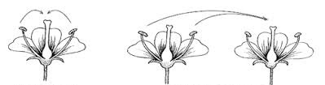
А. Простой

Б. Двойной Опыление:

1. Самоопыление

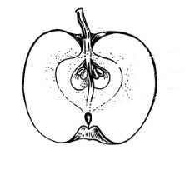
Строение плода: 2. Перекрестное

2. Классификация плодов:
 | Сухие |  | Сочные
 | название | растение | название | растение
Односемянные

Многосемянные

3. Распространение семян:
Способ распространения | растение | Приспособление к распространению

